**天津海量信息技术股份有限责任公司分词（免费版）**

**使用协议**

欢迎使用海量（HYLANDA）分词免费版！

请务必认真阅读和理解本《天津海量信息技术股份有限责任公司分词（免费版）使用协议》（以下简称“《协议》”）中规定的所有权利和限制。除非您接受本《协议》条款，否则您无权下载、安装或使用随附本《协议》的海量（HYLANDA）分词软件（以下简称“本软件”）及其相关服务。您一旦安装、复制、下载、访问或以其它方式使用本软件产品，将视为对本《协议》的接受，即表示您同意接受本《协议》各项条款的约束。如果您不同意本《协议》中的条款，请不要安装、复制或使用本软件。

## 权利声明

本版权声明提到的软件著作权、版权和知识产权属于天津海量信息技术股份有限公司所有，并受《中华人民共和国著作权法》、《计算机软件保护条例》、《知识产权保护条例》和相关国际版条约、法律、法规，其他知识产权法律和条约的保护，并且进行了软件登记。

## 许可范围

1. 下载、安装和使用：本软件为免费软件，用户可以非商业性、无限制数量地下载、安装及使用本软件。用户可以免费使用本软件用于商业目的，但须与海量（HLLANDA）签署使用许可协议。
2. 复制、分发和传播：用户可以非商业性、无限制数量地复制、分发和传播本软件产品。但必须保证每一份复制、分发和传播都是完整和真实的,包括所有有关本软件产品的软件、电子文档，版权和商标，亦包括本协议。

## 权利限制

1. 禁止反向工程、反向编译和反向汇编：用户不得对本软件产品进行反向工程（ReverseEngineer）、反向编译（Decompile）或反向汇编（Disassemble），同时不得改动编译在程序文件内部的任何资源。除法律、法规明文规定允许上述活动外，用户必须遵守此协议限制。
2. 组件分割:本软件产品是作为一个单一产品而被授予许可使用,用户不得将各个部分分开用于任何目的。
3. 个别授权:如需进行商业性的销售、复制、分发，包括但不限于软件销售、预装、捆绑等，必须获得海量（HYLANDA）的书面授权和许可。
4. 保留权利：本协议未明示授权的其他一切权利仍归海量（HYLANDA）所有，用户使用其他权利时必须获得海量（HYLANDA）的书面同意。
5. 如果用户将海量分词免费版用于商业目的，则表示海量（HYLANDA）已被允许使用使用者的商标LOGO进行宣传活动。

## 软件修改与升级

天津海量信息技术股份有限公司保留在不通知用户的情况下对本版权声明提到的软件进行修改、升级的权利，并保留对升级版本修改协议的权利。

该软件如涉及在线服务中使用或引用须标注“引用海量（HYLANDA）分词”或者“Powered by HYLANDA” 或者“海量inside”。

## 用户使用须知

1. 适用范围：从基本的输入系统，如智能语句输入法、语音输入、手写输入；到文字处理，如文本校对、简体／繁体转换、拼音标注；以及语音合成，文本检索，文本分类，自然语言接口，自动文摘等等。
2. 产品功能介绍：词形切分、词性标注、分词颗粒度控制、命名实体识别、关键词、语义指纹。
3. 产品技术支持：本软件由海量（HYLANDA）智能研究中心提供产品支持。
4. 用户应在遵守法律及本协议的前提下使用本软件，用户无权实施但不限于下列行为：
5. 不得删除或者改变本软件上的所有权利管理电子信息；
6. 不得故意避开或者破坏著作权人为保护本软件著作权而采取的技术措施；
7. 违反国家规定，对计算机信息系统功能进行删除、修改、增加、干扰，造成计算机信息系统不能正常运行
8. 破坏本软件系统或网站的正常运行，故意传播计算机病毒等破坏性程序

## 违约责任

1. 您违反本协议中的承诺、保证条款、服务使用规则或义务的任一内容，或海量（HYLANDA）根据其判断认为您的使用行为存在异常的，海量（HYLANDA）均有权就其情节，根据独立判断并单方采取以下措施中的一种或多种：（1）限制、中止使用服务；（2）终止提供服务，终止本协议；（3）追究您的法律责任；（4）其他海量（HYLANDA）认为适合的处理措施。海量（HYLANDA）依据前述约定采取中止服务、终止服务等措施而造成的用户损失将由您承担。
2. 如因您违反有关法律法规或者本协议、相关规则之规定，使海量（HYLANDA）遭受任何损失、受到其他用户、任何第三方的索赔或任何行政管理部门的处罚，您应对海量（HYLANDA）、其他用户或相关第三方的实际损失进行全额赔偿，包括合理的律师费用。

## 版本约定

1. 如果您获得的本“软件”为海量（HYLANDA）分词免费版，在此海量（HYLANDA）特别提示如下：
2. 在您未与海量（HYLANDA）签署使用许可协议前，即便您已阅读并同意接受本《协议》各项条款的约束，您依然无权将本“软件”用于商业目的。
3. 无论您以何种方式获得本“软件”的合法使用授权，你在安装、使用本“软件”时均需严格按照海量（HYLANDA）向您发放的授权文件（如有）中约定之授权许可范围、授权许可期限（如有）。

## 免责与限制免责

由于本版权声明提到的软件只是最终产品的程序的一部分，天津海量信息技术股份有限公司不提供任何类型得担保。不论是明确的，还是隐含的。包括不限于合适特定用途的保证。全部的风险，由使用者来承担。如果程序出现缺陷，使用者承担所有必要的服务、修改和改正的费用。

## 其他条款

1. 因本协议引起的或与本协议有关的任何争议，各方应友好协商解决；协商不成的，任何一方均可将有关争议提交至被告住所地有管辖权的法院诉讼解决。
2. 如果本协议中的任何条款无论因何种原因完全或部分无效或不具有执行力，或违反任何适用的法律，则该条款被视为删除，但本协议的其余条款仍应有效并且有约束力。
3. 海量（HYLANDA）有权随时根据有关法律、法规的变化以及公司经营状况和经营策略的调整等修改本协议。修改后的协议会随附于新版本软件。当发生有关争议时，以最新的协议文本为准。如果不同意改动的内容，用户可以自行删除本软件。如果用户继续使用本软件，则视为您接受本协议的变动。
4. 在法律允许最大范围内对本协议拥有解释权与修改权。

## 鸣谢

海量分词词典部分使用了hankcs.com的AhoCorasickDoubleArrayTrie,这是一款基于Apache 2.0的开源软件，结合了双数组Trie树和Aho Corasick自动机两者优点，是一个近乎完美的实现，非常感谢！

[hankcs.com,AhoCorasickDoubleArrayTrie] (https://github.com/hankcs/AhoCorasickDoubleArrayTrie/releases)

[Apache License,Version2.0] (http://www.apache.org/licenses/LICENSE-2.0.html) Copyright (C) Apache Software Foundation

## 如何联系我们

您对本协议和政策内容有任何疑问和意见，您可通过邮箱、海量客服微信号或者拨打400-605-0818进行反馈。

邮箱联系方式：

[nlp@hylanda.com](mailto:nlp@hylanda.com)

海量客服微信号：



订阅号：

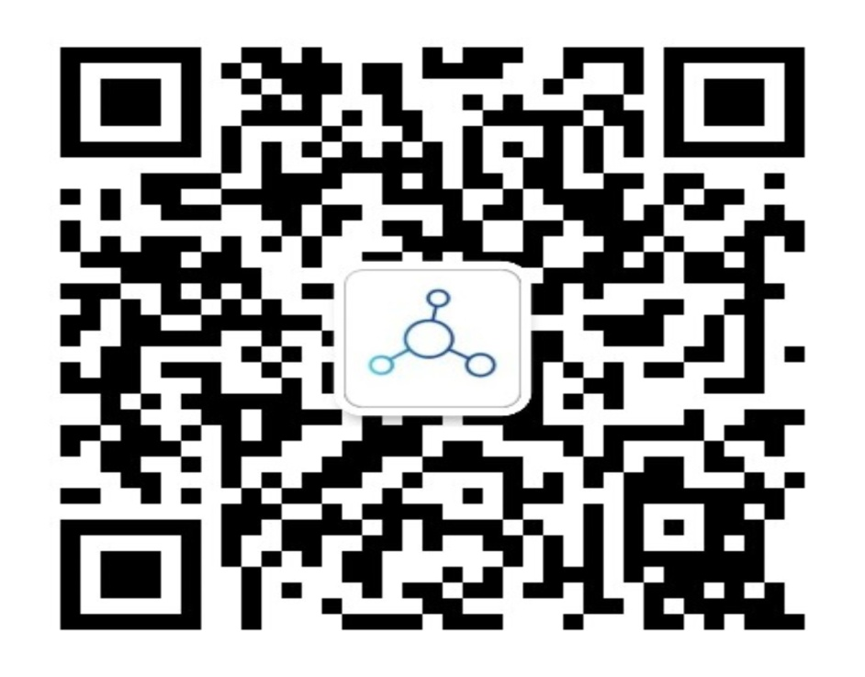

QQ社群：

